MEBİ BİREYSEL ÖĞRENME PLATFORMU

Bakanlığımız tarafından geliştirilen MEBİ bireysel öğrenme platformu, YKS'ye hazırlanan öğrenciler başta olmak üzere, tüm öğrencilerin derslerini pekiştirmelerine, konu tekrarlarını istedikleri zaman yapmalarına, ihtiyaç duydukları içeriklere hızlı ve kolay bir şekilde erişim sağlamalarına imkân tanımaktadır. Ortaöğretim kademesindeki öğrencilerine yönelik olarak geliştirilen MEBİ, "YKS Hazırlık", "Okul Dersleri", "Deneme/Yazılıya Hazırlık", "Çalışma Planı", "Raporlama", "Rehberlik" gibi zengin ve kapsamlı modülleri ve yapay zekâ desteğini içermektedir.

MEBİ bireysel öğrenme platformu, öğrencilere uygulamalı alıştırmalar, özgün eğitici videolar, kişisel çalışma planları ve bireysel öğrenme hızlarına uygun içeriklerle rehberlik ederek öğrencilerin öğrenme süreçlerini daha etkili ve verimli hale getirmeyi amaçlamaktadır. MEBİ bireysel öğrenme Platform [mebi.eba.gov.tr](https://mebi.eba.gov.tr/) adresi üzerinden erişime açılmıştır

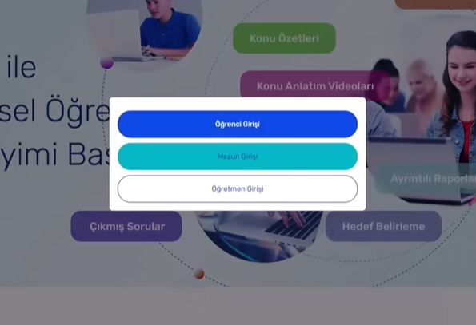

SİTE LİNKİ

<https://www.youtube.com/watch?v=9UmkF77bQjs>

**SİTE GİRİŞLERİ:**

MEZUNLAR E-DEVLETTEN,

ÖĞRENCİLER EBADAN GİRECEK.

ÖĞRETMENLER MEBBİSTEN GİRECEKTİR.

